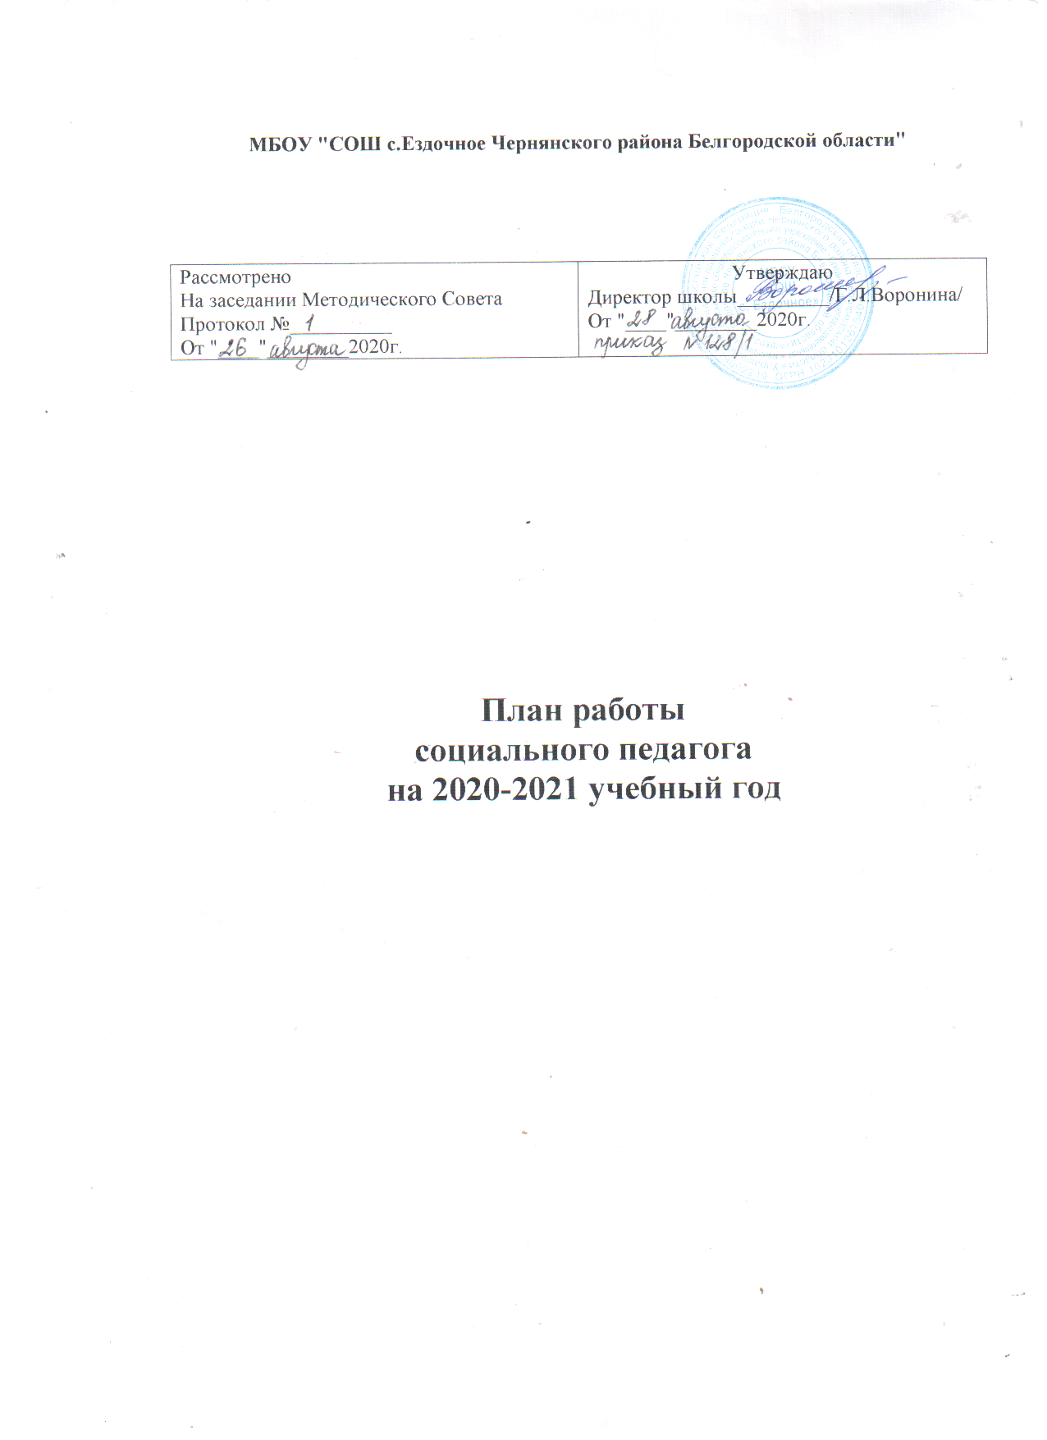

№ |  | Вид деятельности | Сроки | Результат
- Диагностическая, коррекционно-развивающая деятельность

1.1. |  | Диагностика новых учащихся. | Сентябрь | Рекомендации родителям , учителям.
1.2. |  | Пополнение картотеки вновь прибывших учащихся 1 класса. | Сентябрь | Банк данных первоклассников, новых учащихся школы.
1.3. |  | Составление социального паспорта класса, школы. | Сентябрь-октябрь | Обновления банка данных.
1.4. |  | Выявление неблагополучных семей, детей группы «риска», школьников, находящихся в трудной жизненной ситуации. | Сентябрь | Социальный паспорт школы и классов.
1.5. |  | Планирование работы на год. | Сентябрь | Планирование работы
1.6. |  | Организация встреч учителей школы с родителями. | В течение года | Рекомендации классным руководителям, родителям.
1.7. |  | Организация досуга, кружковой деятельности, участия в классных и общественных мероприятиях | В течение года | Рекомендации классным руководителям, родителям.
1.8. |  | Работа с государственными и общественными организациями (КДН, органами защиты населения). | В течение года | Рекомендации, подготовка документов.
1.9. |  | Составление административных писем, ходатайств и др. документов. Направление документов в КДН и соц. службы. | В течение года | Рекомендации, подготовка документов.
1.10. |  | Организация работы и отдых школьников в летний период. | Май | Подготовка документации, рекомендации родителям.
1.11. |  | Трудоустройство школьников 14-18 лет | Декабрь, Май | Подготовка документации, рекомендации родителям.
1.12. |  | Совет профилактики |  | Рекомендации классным руководителям, учащимся, родителям.
1.13. |  | Рейдовые мероприятия | В течение года | Рекомендации классным руководителям, учащимся, родителям.
1.14. |  | Контроль посещаемости занятий всех учащихся школы. | Ежедневно в течение года | Рекомендации классным руководителям, учащимся, родителям.
1.15. |  | Контроль посещаемости занятий и текущей успеваемости, учащимися, состоящими на учете в школе, ПДН, склонные к различным формам асоциального поведения. | В течение года | Рекомендации классным руководителям, учащимся, родителям.
1.16. |  | Проведение профилактических бесед с родителями учащихся, проведение мероприятий, способствующих формированию здорового образа жизни. | В течение года | Рекомендации классным руководителям, учащимся, родителям.
1.17. |  | Разбор конфликтных ситуаций. | В течение года | Рекомендации классным руководителям, учащимся, родителям.
1.18. |  | Межведомственная профилактическая операция "Досуг", "Каникулы", "Подросток". | В течение года | Подготовка документации, рекомендации классным руководителям, учащимся, родителям.
- Консультационная деятельность
2.1. |  | Социально-педагогическое консультирование педагогов, учащихся и родителей. | В течение года |  | Рекомендации по преодолению выявленных нарушений.
2.2. |  | Социально-педагогическая поддержка детей с ОВЗ. | В течение года |  | Социально-педагогическая помощь.
2.3. |  | Работа с государственными и общественными организациями (КДН, ПДН, органы защиты населения) | В течение года |  | Рекомендации, подготовка документов.
2.4. |  | Составление административных писем, ходатайств и др. документов в КДН, ПДН и цоц. службы | В течение года |  | Рекомендации, подготовка документов.
- Информационно-просветительская деятельность
3.1. |  | Выступления на классных часах | По запросу |  | Выступление
3.2. |  | Участие в работе МежМо учителей начальных классов | По приглашению |  | Выступление
3.3. |  | Пополнение методической копилки «Социальный педагог – учителю» | Систематически |  | Папка-накопитель, электронная папка.
3.4. |  | Изготовление памяток, буклетов, бюллетеней по во вопросам социальной поддержки семей, организации взаимодействия родителей и детей. | В течение года |  | Раздаточный материал
3.5. |  | Выступления на совещаниях при администрации школы, педагогических и методических советах школы, родительских собраниях | По плану работы школы |  | Выступления
3.6. |  | Пополнение Правового уголка | В течение года |  | Папка-накопитель, информационный стенд.
- Работа с опекаемыми (сиротами) детьми
4.1. |  | Выявление детей, оставшихся без попечения родителей. | Сентябрь | Обновление и пополнение банка данных.
4.2. |  | Обследование условий жизни опекаемого ребенка. | Один раз в полугодие | Рекомендации классным руководителям, родителям.
4.3. |  | Осуществление контроля за воспитанием и обучением (индивидуальные беседы с опекаемым и опекуном). | В конце каждой четверти | Рекомендации классным руководителям, учащимся, родителям.
- Работа с детьми группы, «риска»
5.1. |  | Выявления детей группы «риска», постановка на внутришкольный учет (учет ПДН). | Сентябрь | Обновление и пополнение банка данных.
5.2. |  | Контроль успеваемости, учет посещаемости занятий детьми группы «риска» | Ежедневно | Рекомендации классным руководителям, родителям.
5.3. |  | Посещение семей детей группы «риска» | Один раз в четверть | Рекомендации классным руководителям, родителям.
5.4. |  | Организация досуга детей группы «риска» | В течение года | Рекомендации классным руководителям, учащимся, родителям.
- Работа с детьми из неблагополучных семей.

6.1. |  | Выявление детей из неблагополучных семей. Обследование жилищно-бытовых условий. | сентябрь | Обновление и пополнение банка данных.
6.2. |  | Контроль за сложившейся ситуацией в неблагополучной семье. | Один раз в четверть | Рекомендации классным руководителям, родителям.
6.3. |  | Оказание помощи детям из неблагополучных семей. | В течение года | Рекомендации классным руководителям, родителям.
6.4. |  | Организация досуга детей из неблагополучных семей. | В течение года | Рекомендации классным руководителям, учащимся, родителям.
- Работа с многодетными семьями, неполными, малообеспеченными.
7.1. |  | Выявление детей из многодетных семей, неполных, малообеспеченных. | сентябрь | Обновление и пополнение банка данных.
7.2. |  | Оказание помощи многодетным семьям, малообеспеченным, неполным. | В течение года | Рекомендации классным руководителям, родителям.
7.3. |  | Организация досуга детей из многодетных, неполных, малообеспеченных семей. | В течение года. | Рекомендации классным руководителям, родителям.
7.4. |  | Выявление и учет детей – инвалидов, обследование жилищно-бытовых условий. Оказание помощи таким семья. Организация досуга детей – инвалидов. | В течение года | Обновление и пополнение банка данных. Рекомендации классным руководителям, родителям.
- Работа с родителями.

8.1. |  | Посещение семей. | В течение года | Рекомендации классным руководителям, родителям.
8.2. |  | Проведение консультаций для родителей, приглашение родителей на Советы Профилактики. | В течение года | Рекомендации классным руководителям, родителям.
8.3. |  | Выступление на родительских собраниях, разработка рекомендаций по воспитанию детей и улучшения взаимопонимания с детьми, педагогами, родителями. | В течение года | Рекомендации классным руководителям, родителям.
- Работа с педагогическим коллективом.

9.1. |  | Выработка рекомендаций в работе с детьми, находящимися в трудной жизненной ситуации. | В течение года | Рекомендации классным руководителям, родителям.
9.2. |  | Выступления с сообщениями на заседаниях педагогического совета, совещаниях при администрации, методических советах школы. | В течение года | Рекомендации классным руководителям, родителям.
9.3. |  | Консультации для учителей-предметников и классных руководителей. | В течение года | Рекомендации классным руководителям, родителям.
- Организация и проведение общешкольных профилактических мероприятий
10.1 | Организация и проведение анонимного социально-психололгического анкетирования на добровольной основе обучающихся 7-11 классов на предмет раннего выявления немедицинского употребления алкоголя, наркотических средст, психотропных веществ, курительных смесей, табака. |  | Октябрь-ноябрь | Выработка рекомендаций классным руководителям и родителям
10.2 | Акция «Подари другому жизнь…» |  | Сентябрь, апрель | -
10.3 | Организация тематической выставки в школьной библиотеке «Хочешь быть здоровым – будь: это правильный путь!» |  | сентябрь | -
10.4 | Месячник «Пока беда не пришла…» |  | Сентябрь-октябрь | -
10.5 | Областная акция «Спорт – альтернатива пагубным привычкам» |  | Сентябрь - декабрь | -
10.6 | Акция «Спорт – альтернатива пагубным привычкам» |  | Ноябрь-декабрь | -
10.7 | Месячник «СпиД – трагедия человечества» |  | Ноябрь-декабрь | -
 | Всемирный День Здоровья (Выступление агитбригад, спортивные соревнования) |  | апрель | -
10.8 | Акция «Школа – территория без курения» |  | Май-июнь | -
10.9 | Всероссийская акция «За здоровье и безопасность наших детей» |  | Май-июнь | -
10.11 | Проведение совместных классных часов (кл.руководитель, соц. педагог, педагог-психолог) |  | В течение года | -

